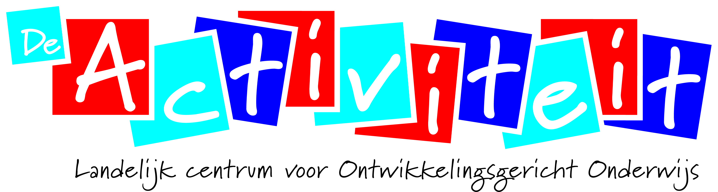

Voorstel Kinderopvang
Certificeringtraject Startblokken

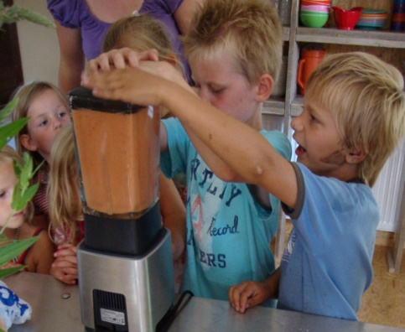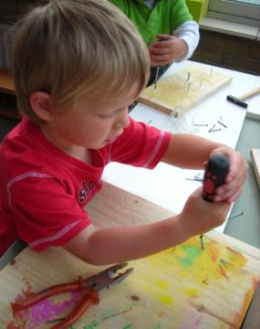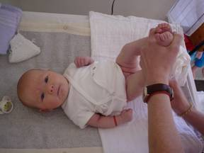

Vanuit veiligheid de wereld in!

‘Spelen is leren

Leren is leven

Leven is spelen’

Bedoeling van het Startblokkenscholingstraject: De onderstaande professionals certificeren voor Startblokken van Basisontwikkeling.

Aantal contacturen voor volledige certificering per deelnemer:
48 uren bijeenkomsten
16 uren groepsbezoeken

Opbouw en onderdelen van het scholingstraject:
- Intakeronde om stand van zaken op te maken en plannen voor vervolg te maken
- Studiebijeenkomsten
- Praktijkbijeenkomsten
- Groepsbezoeken
- Portfolio-assessment en eindpresentatie

Bedoelingen en werkwijze
In het traject doen de professionals mee met:
- Intakeronde met groepsbezoek en nagesprek. Tijdens het nagesprek wordt samen de stand van zaken opgemaakt in het portfolio document Startblokken. Op basis daarvan wordt een plan voor vervolg opgesteld. In dit plan staat welke bijeenkomsten zullen worden bijgewoond en op welke manier de bewijsstukken voor het Startblokkenportfolio worden verzameld en ingebracht tijdens de groepsbezoeken en praktijkbijeenkomsten.
- Studiebijeenkomsten van 6 uur, waarin we verdiepen. We verbinden aan de praktijk een stuk theorie, door met elkaar te lezen, samen beelden te bekijken en daarna te ontwerpen voor vervolg.
- Praktijkbijeenkomsten van 3 uur waarin we presenteren, reflecteren en vervolg-plannen maken. In deze bijeenkomsten staan eigen vragen/praktijken centraal en wordt gepresenteerd. Deze bijeenkomsten zijn open voor alle professionals die praktijken willen delen, willen reflecteren en vragen hebben over de werkwijze van Startblokken.
- Groepsbezoeken. Tussen de bijeenkomsten door zijn er groepsbezoeken. Er is 20 minuten bezoek in de groep en 20 minuten nabespreken buiten de groep over de activiteit en 20 minuten voor het portfolio. Iedereen krijgt 16 keer een bezoek.
- Portfolio assessment. In het traject bouwt iedereen een portfolio op, we werken hieraan in de bijeenkomsten, tijdens het groepsbezoek en elke professional werkt hier ook zelfstandig aan.

Omvang:

- Intakeronde met nagesprek met alle deelnemers om stand van zaken op te maken
  - 16 deelnemers: 16 uur + 2 uur (deel reistijd) = 18 uur
  - Opstellen specifiek scholingsplan met data per deelnemer = 2 uur

- Studiebijeenkomsten: 4 bijeenkomsten van 6 uur
4 x (6 uur uitvoering+ 6 uur voorbereiding + 1 uur deel reistijd) = 52 uur

- Praktijkbijeenkomsten: 8 bijeenkomsten van 3 uur
8 x (3 uur uitvoering+ 3 uur voorbereiding + 1 uur deel reistijd) = 56 uur

- Groepsbezoeken: 8 groepsbezoeken per deelnemer door Levineke
16 x 8 uur groepsbezoeken + 16 uur deel reistijd (2 uur per ronde) = 144 uur

- Overige groepsbezoeken door interne Startblokkentrainer
onder supervisie van Levineke (na intake af te spreken)
intern overleg per groepsbezoekronde 1 uur (8 x 1 uur) = 8 uur

- Portfoliogesprekken voor 16 deelnemers door Levineke = 16 uur

Intake ronde Stand van zaken Startblokkenportfolio

Dinsdag 10 mei | Woensdag 25 mei | Donderdag 26 mei
Scholings/certificeringsplan met data per deelnemers
- Donderdag 2 juni
Studiedag 1 – Startblokken – Spel in het hart
- Woensdag 14 september 9.00-16.00 uur

Spel in het hart van Startblokken
- Oriëntatie op spel met eigen beelden uit de praktijk
- Spelontwikkeling bij kinderen
- Ontwerpen van spel bij het thema, een boek, alledaagse activiteiten en buiten
- Opbouwen van het Startblokkenportfolio

Groepsbezoekronde 1 met nabespreking
Dinsdag 27 september | Woensdag 28 september | Donderdag 29 september
Praktijkbijeenkomst 1 - Presenteren en reflecteren met eigen beelden van spel
- Donderdag 29 september 18.30 – 21.30 uur

Creëren van een pedagogische basis in de groep
- Systematisch begeleiden van kleine groepen met het oog voor verschillen tussen kinderen
- Balans vinden in vrij spel en begeleide activiteiten
- Inrichten van een rijke, uitdagende speelleeromgeving voor alle kinderen
- Werkpunten voor de eigen groep

Groepsbezoekronde 2 met nabespreking
Woensdag 2 november | Donderdag 3 november | Dinsdag 8 november
Praktijkbijeenkomst 2 - Presenteren en reflecteren met eigen beelden van spel
- Dinsdag 8 november 18.30 – 21.30 uur

Systematisch begeleiden van spel
- Begeleiden met de 3 V’s
- Meedoen in het spel en naast het spel (9 rollen van spelbegeleiding)
- Ontwerpen met de 5 impulsen

Studiedag 2 – Startblokken – Taal en interactie uitlokken bij spel en alledaagse activiteiten
in kleine groepjes
- Vrijdag 13 januari 9.00-16.00 uur

- Ontwikkelingsgerichte interactie en het voeren van taalbevorderende gesprekken in kleine groepen
- Systematisch begeleiden van kleine groepen met het oog voor verschillen tussen kinderen
- Ontwerpen van activiteiten in de grote kring, kleine kring en in tweetallen
- Ontwikkeling in beeld brengen in het kinderdagboek

Groepsbezoekronde 3 met nabespreking
Dinsdag 24 januari | Donderdag 26 januari | Woensdag 1 februari
Praktijkbijeenkomst 3 - Presenteren en reflecteren met eigen beelden van spel en
alledaagse activiteiten
- Woensdag 1 februari 18.30 – 21.30 uur

- Inrichten van een rijke speelleeromgeving
- Ontwikkelingsgerichte interactie en het voeren van taalbevorderende gesprekken in kleine groepen
- Systematisch begeleiden van kleine groepen met het oog voor verschillen tussen kinderen
- Brede en specifieke doelen verbinden aan spel en interactie van jonge kinderen

Groepsbezoekronde 4 met nabespreking
Dinsdag 7 maart | Woensdag 8 maart | Donderdag 9 maart
Praktijkbijeenkomst 4
- Donderdag 9 maart 18.30 – 21.30 uur

Presenteren en reflecteren met eigen beelden van spel en alledaagse activiteiten
- Taal ontwikkeling in beeld met het observatiemodel gesprek
- Taal stimuleren tijdens spel en alledaagse activiteiten
- Doelbewust groeperen van kinderen
- Uit zijn op de Zone van naaste ontwikkeling bij kinderen
- Vervolgaanbod plannen en reflecteren

Studiedag 3 – Startblokken – Een rijke speelleeromgeving met kinderen opbouwen…, hoe
doen we dat?
- Woensdag 29 maart 9.00-16.00 uur

- Samen inrichten van de speelleeromgeving – hoe doen we dat
- Ontwerpen van activiteiten en het gebruik van woordlijsten in het thema, bij de verteltafel, bij een prentenboek, bij echte activiteiten
- Doelen kunnen verbinden aan betekenisvolle activiteiten voor kinderen (woordenschat)
- Begeleiden van kleine groepjes vanuit het logboek, reflectie en vervolg
- Hoe betrekken we ouders bij de activiteiten op de groep

Groepsbezoekronde 5 met nabespreking
Woensdag 12 april | Donderdag 13 april | Dinsdag 18 april
Praktijkbijeenkomst 5
- Dinsdag 18 april 18.30 – 21.30 uur

- Organiseren van activiteiten op de groep in grote groep, kleine groep en individueel
- Samen met collega’s plannen maken
- Ontwikkeling in beeld brengen met observatiemodel spel en gesprek

Groepsbezoekronde 6 met nabespreking
Dinsdag 9 mei | Donderdag 11 mei | Woensdag 17 mei
Praktijkbijeenkomst 6
- Woensdag 17 mei 18.30 – 21.30 uur

- Verteltafel in beeld
- Interactief voorlezen en doelgericht woordenschat aanbod
- Ontwikkeling in beeld brengen met observatiemodel spel, gesprek en lezen/schrijven

Studiedag 4 – Startblokken – Handelingsgericht observeren en vervolgaanbod plannen
- Vrijdag 1 september 9.00-16.00 uur
- Waar schrijven we over....
- Handelingsgericht observeren en vervolgaanbod plannen bij lees/schrijfactiviteiten
- Reflecteren op eigen interventies en bijstellen
- Doelgericht vervolgaanbod ontwerpen
- Gebruik van het logboek en kinderdagboek
- Hoe communiceren we met ouders over de ontwikkeling van kinderen

Groepsbezoekronde 7 met nabespreking
Dinsdag 12 september | Woensdag 13 september | Donderdag 14 september
Praktijkbijeenkomst 8 - Eigen beelden presenteren en reflecteren
- Donderdag 14 september 18.30 – 21.30 uur

- Logboek gebruiken om plannen te maken
- Reflectie en vervolgaanbod
- Gebruik observatiemodellen spel, gesprek, lezen/schrijven om vervolgaanbod te ontwerpen
- Kinderportfolio

Groepsbezoekronde 8 met nabespreking
Woensdag 4 oktober | Donderdag 5 oktober | Dinsdag 10 oktober
Praktijkbijeenkomst 9 – Eigen beelden presenteren en reflecteren
- Dinsdag 10 oktober 18.30 – 21.30 uur

-Stand van zaken Startblokkenportfolio in beeld
-Rode draad in eigen portfolio
-

Portfoliogesprekken
Dinsdag 31 oktober | Woensdag 1 november | Donderdag 2 november
Presentatie en certificering Startblokken
- Woensdag 15 november

